

EFOP-3.1.6-16-2017-00045
„Mindannyian mások vagyunk” A köznevelés esélyteremtő szerepének
erősítése a Békéscsabai Tankerületi Központban

Segédanyag készítése az 5-8. évfolyamos SNI tanulók
mértékegységváltásának elsajátításához.

Készítette: Vandlik Tamás
Gyógypedagógus

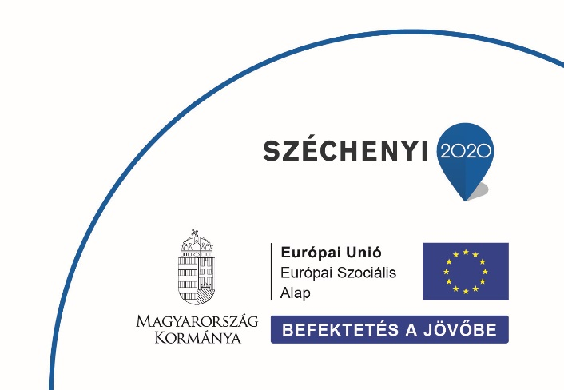
Békéscsaba, 2022.

Módszertani segédanyag 5-8. évfolyamos SNI tanulóknak a mértékegységváltás elsajátításához
Mértékváltási készségek kialakítása, fejlesztése
Alsó évfolyamokon
- tájékozódás a mérendő mennyiségek világában: hosszúság, tömeg, űrtartalom, idő
- tapasztalatszerzés gyakorlati mérésekkel
- mérések alkalmi mértékegységekkel (lépés, tenyér, arasz, pohár, színes rudak stb.)
- mennyiségek becslése
- ismerkedés a szabvány mértékegységekkel
- sokszögek kerületének mérése körbekerítéssel
- sokszögek területének mérése lefedéssel
Felső tagozat
5-6. évfolyamokon
- a szabványmértékegységek pontos ismerete, használata átváltások
- gyakorlati mérések skálázott mérőeszközökkel
- szabványos mérőeszközök használata
- kerület-, területmérések, számítások (képletek használata)
7-8. évfolyamokon
- a szabványmértékegységek pontos ismerete, használata átváltások
- mennyiségek többszöröse, törtrésze; átváltások tizedestört és közönségestört alakban
- felszín- térfogat számítások
- térfogat és űrtartalom közötti összefüggés
A módszertani segédanyaghoz segítséget nyújthatnak az alábbi SNI tanulók számára készült tankönyvek és feladatgyűjtemények, melyekben szinte minden témakörre található gyakorló feladat, szöveges feladat.
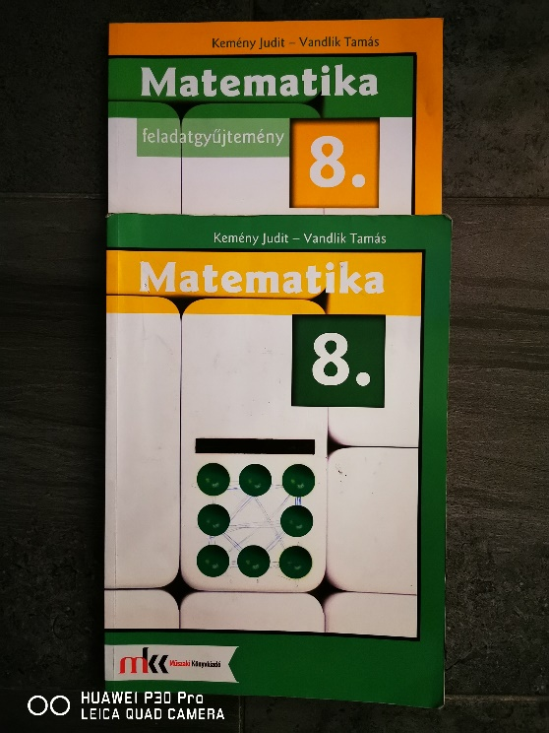
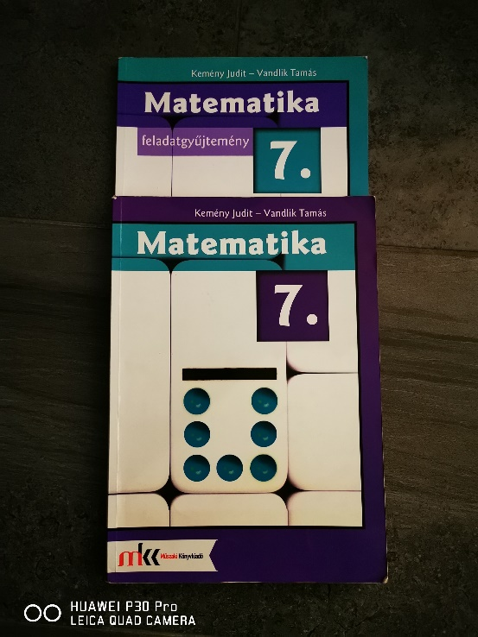
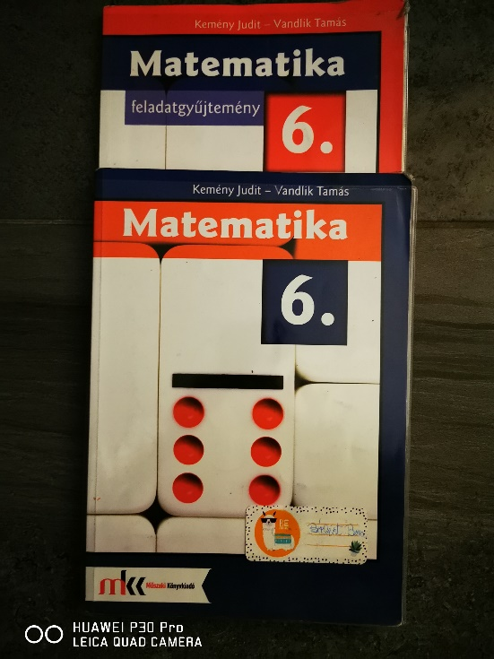
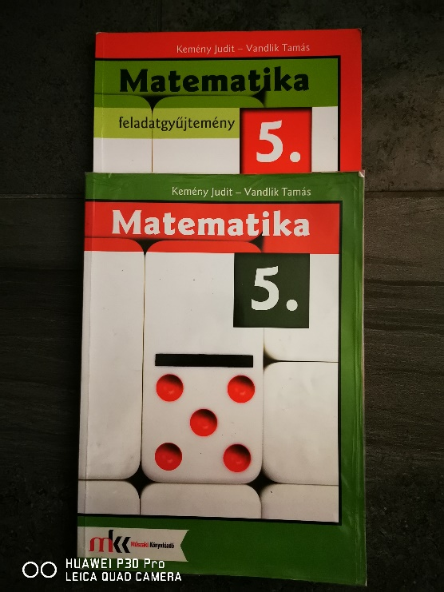

Kemény Judit – Vandlik Tamás
Matematika 5. Matematika 6. Matematika 7. Matematika 8.
MK-5501101-K MK-5501102-K MK-55001301-K MK-55001401-K
Matematika 5. fgy. Matematika 6. fgy. Matematika 7. fgy. Matematika 8. fgy.
MK-55001201-K MK-55001202-K MK-55001302-K MK-55001402-K
Nehézség:
A matematika tanításában egyébként sem a legkönnyebb témakörök közé tartozik a mértékváltás, ráadásul felsőben egyre inkább az elvontabb fogalmak, számítások kerülnek előtérbe, vagy például a sík-tér viszonylata, a harmadik dimenzió megjelenése jelentősen megnehezítik az anyag készségszintű elsajátítását. A legalapvetőbb fogalmakkal építjük fel, ismételjük át a témakört, hogy minél jobban rögzüljenek az összefüggések, gyakorlati úton szerzett tapasztalatok.
5-6. évfolyam
- Az alapok erősítése – mennyiségekhez mérőeszközök hozzárendelése
Legalapvetőbb dolog a bemeneti állapot felmérésénél, hogy a mérendő mennyiségekhez hozzá tudja rendelni a megfelelő mérőeszközt. Ez történhet képek alapján, a tanteremben, iskolában fellelhető mérőeszközök csoportosításával, de számos interaktív felületen is lehet találni gyakorló feladatokat.

HOSSZÚSÁG TÖMEG ŰRTARTALOM IDŐ
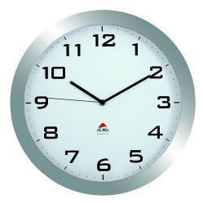
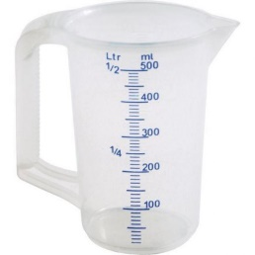
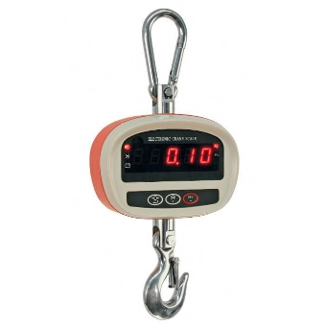
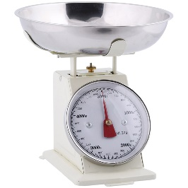
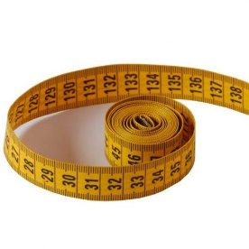

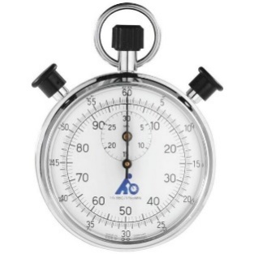
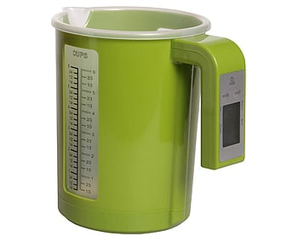
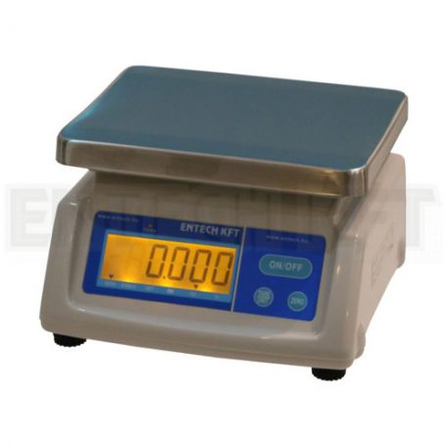
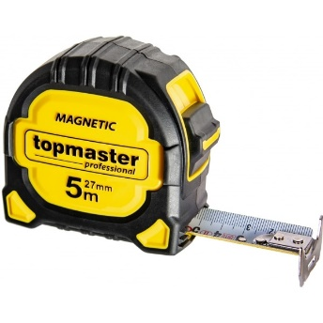

- Az alapok erősítése – mennyiségekhez szabványos mértékegységek hozzárendelése
Nem tűnik nehéz feladatnak, de vannak gyerekek, akik nincsenek teljesen tisztában a mennyiségekhez tartozó szabványmértékegységekkel. Először az ömlesztett mértékegységeket rendszerezzük.

HOSSZÚSÁG milliméter liter kilogramm hónap mázsa
TÖMEG perc méter gramm tonna óra nap
ŰRTARTALOM hektoliter hét év kilométer centiliter deciméter
IDŐ centiméter dekagramm milliliter másodperc deciliter

- Az alapok erősítése – szabványmértékegységek rövidítésének rögzítése
HOSSZÚSÁG
milliméter – mm centiméter – cm deciméter – dm méter – m kilométer - km
TÖMEG
gramm – g dekagramm – dkg kilogramm – kg mázsa – q tonna – t
ŰRTARTALOM
milliliter – ml centiliter – cl deciliter – dl liter – l hektoliter – hl
IDŐ
másodperc – mp perc – p óra – ó

- Az alapok erősítése – szabványmértékegységek nagyságszerinti rendezése

Amikor már tisztában vannak a mennyiségekhez tartozó szabványmértékegységekkel és azok rövidítésével, a következő lépés, hogy tudják nagyság szerint rendezni azokat.

A legfontosabb a kifejezések megértése, fogalmak bevésése:

HOSSZÚSÁG, ŰRTARTALOM milli - ezred centi - század deci - tized kilo - ezer

ŰRTARTALOM hekto - száz

TÖMEG kilo - ezer deka – tíz

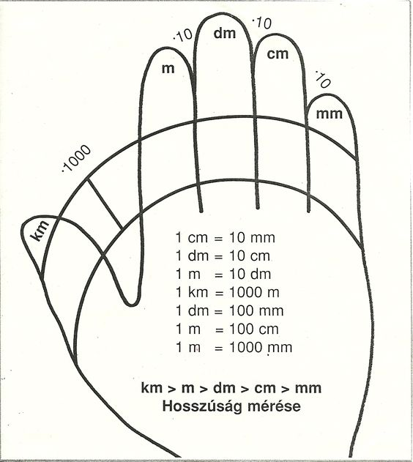
Az idő mérése nem a tíz hatványain alapul, mégis könnyebb a mértékegységeinek rendezése, megértése; talán azért mert ezzel vagyunk a legszorosabb, „napi” kapcsolatban. A XXI. század tanulója már nem megy boltba 10 dkg felvágottért, fél liter tejért; nem találkozik ezekkel a szabvány mértékegységekkel.
- Az alapok erősítése – szabványmértékegységek rendszerezése, váltószámok
HOSSZÚSÁG

A Hosszúság alatt azt értjük, hogy mekkora a távolság két pont között.
milliméter 10 centiméter 10 deciméter 10 méter 1000 kilométer

Biztosan nem ismeretlen a kéz ujjain gyakorolható modell, de például a méter és a kilométer közötti
ezres váltást lépések számlálásával is elég jól lehet szemléltetni.
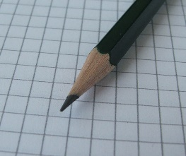
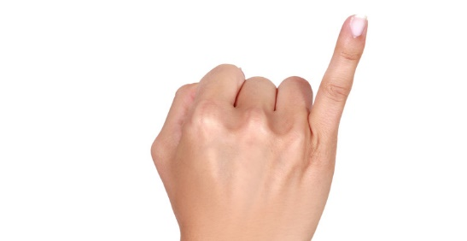
- A milliméter lehet egy ceruza hegye:
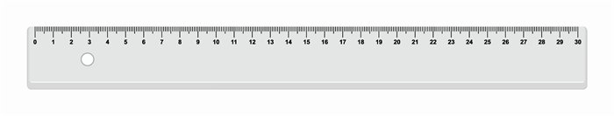

- A centiméter a vonalzón található, de a kisujj vége is kb. akkora:
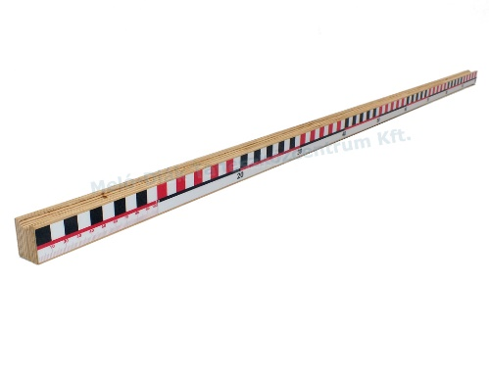
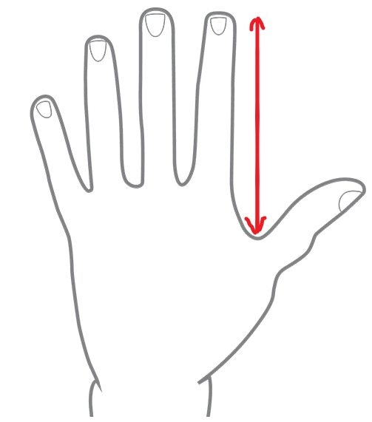
- A deciméter jól mutatható egy 10-12 éves gyerek mutatóujj végétől a hüvelykujj tövéig,
de a méterrúdon is szemléletes:

- A métert méterrúddal vagy mérőszalaggal lemérjük, jelöljük a padlón, amihez a gyerekek saját lépéstávolságukat tudják igazítani:
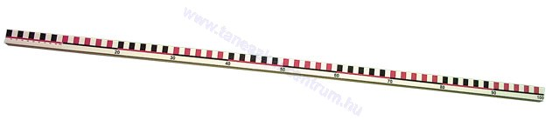
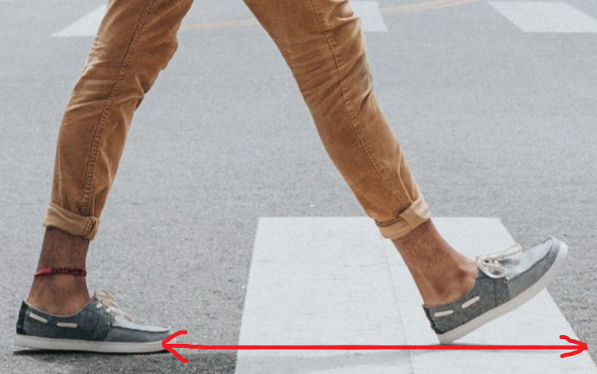
Egy átlagos felnőtt lépéstáv kb. 60-65 cm, így egy átlagos gyereklépés majd kétszerese:

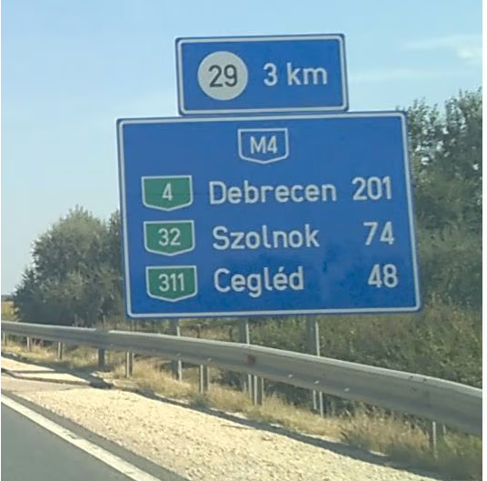
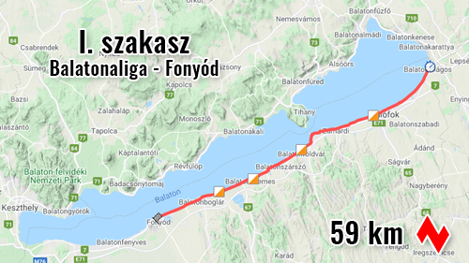
- A kilométer leszámolható ezer jó nagy lépéssel (ez testmozgásnak sem utolsó), bár ez kicsit nehézkes, de nem lehetetlen. Viszont települések egymáshoz való távolságával is lehet érzékeltetni a nagyságrendet:
Itt szintén a tapasztalatok megbeszélése segíthet, hogy ki milyen járművel, utazott és mennyi idő alatt, mekkora távolságot tett meg.
Gyalog – otthonról a boltig.
Kerékpárral – otthonról az iskoláig.
Autóval, autóbusszal, vonattal – egyik településtől a másik településig.
- Lehet próbálkozni olyan feladatokkal is, ahol a mérendő mennyiség mértékegységét kell helyesen meghatározni. „Hogyan mondjuk?”
- 162 cm (A) 16 ezer méter
Pisti (B) 1620 mm magas. Békéscsaba távolsága Gyulától (B) 16 kilométer
(C) 16,2 dm (C) 160 ezer deciméter
TÖMEG
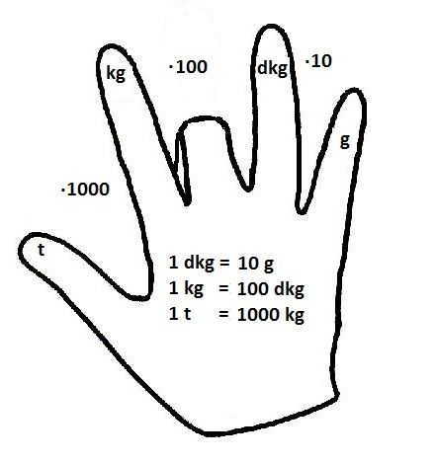
A tömeg a testeknek az egyik tulajdonsága. Ennek segítségével tudjuk megállapítani, hogy melyik test könnyebb, és melyik nehezebb. A tömeg mértékegységeire is készült kézen modellezhető rajz.
gramm 10 dekagramm 100 kilogramm 100 mázsa 10 tonna

100 · 10

kilogramm 1000 tonna
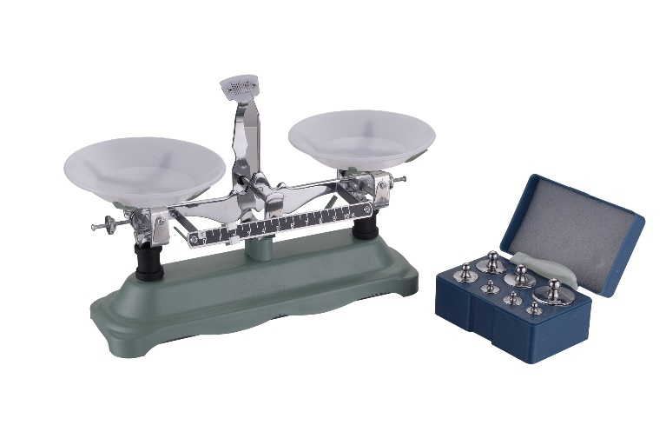
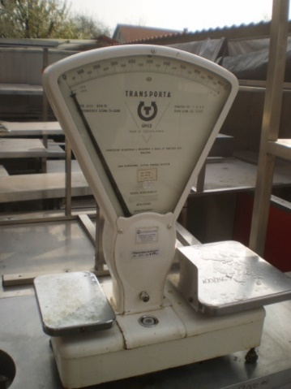
- A tömeg mértékegységek gyakorlásánál elengedhetetlen a különböző súlyok, mérőeszközök használata; különböző tárgyak mérése. A karos mérleggel jobban szemléltethető a súlyok közötti különbség, mint a digitális, vagy konyhai, szobai mérlegek.

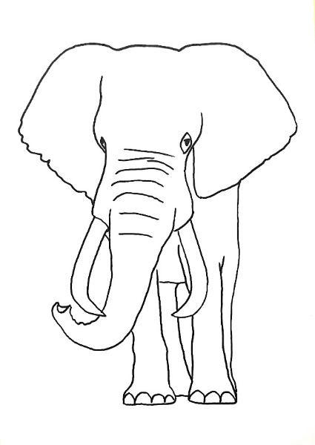

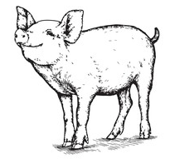
Az állatok tömeg szerinti rendezése is segíthet, főleg a nagyobb mértékeknél, mint a mázsa vagy a tonna.
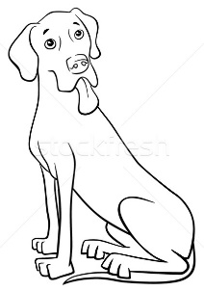

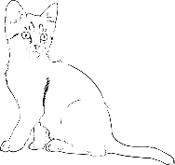
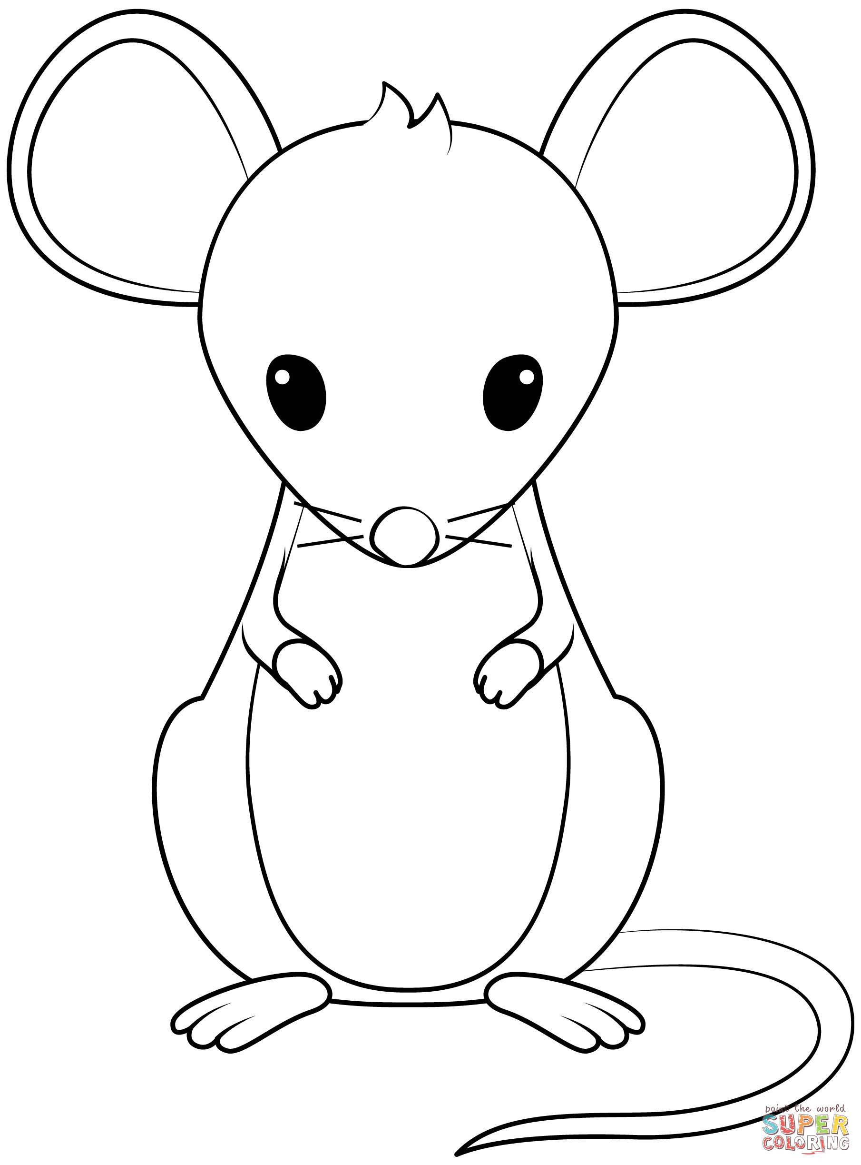

gramm dekagramm kilogramm mázsa tonna
- Lehet próbálkozni olyan feladatokkal is, ahol a mérendő mennyiség mértékegységét kell meghatározni. „Hogyan kérnéd a boltban?

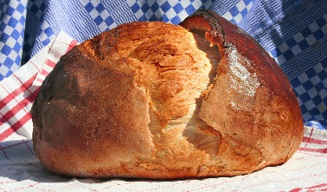
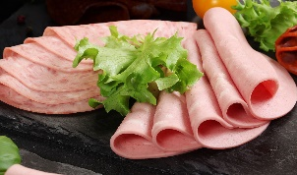
- 0,15 század kilogramm (A) 1000 gramm
Kérek (B) 150 gramm felvágottat. Kérek (B) 1 kilogramm kenyeret.
(C) 15 dekagramm (C) 100 dekagramm

ŰRTARTALOM

Az űrtartalom és a térfogat két elválaszthatatlan mennyiség; ugyanis azt mutatja meg az űrtartalom, hogy egy háromdimenziós edénybe mekkora térfogatú folyadékot tudunk tölteni. Ez eléggé elvont meghatározás, ezért itt is elengedhetetlenül szükséges a vizuális tapasztalás, vagyis a minél különfélébb mérőedényekkel való manipuláció, öntögetés az egyikből a másikba.
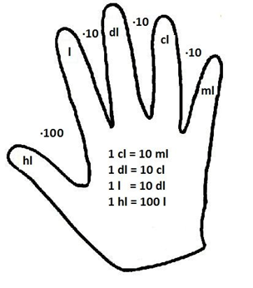

milliliter 10 centiliter 10 deciliter 10 liter 100 hektoliter

A probléma itt is az, hogy korunk gyermeke egyre ritkábban találkozik a konkrét mértékegység megnevezésével ,megválasztásával. Jobban tudja, hogy a finom epres joghurt hány milliárd „bifidus actireguralis” baktériumot tartalmaz, mint azt, hogy ez a pohár joghurt 1,5 deciliter. Melyik a fontosabb? Ez nyitott kérdés…

- A milliliter, mint 15 csepp folyadék, a gyógyszerekkel modellezhető, mint fülcsepp, vagy a teába cseppentett gyógyító folyadék mennyisége.
- A centiliter az már egy gyerek evőkanál (a hagyományos evőkanál 1,5 cl).
- A deciliterrel találkozik a leggyakrabban a pohár mértékében (2 dl), bár, lehet, hogy ezzel sincs tisztában.
- A liter a kancsó mértéke, amit ebédnél találhat meg az asztalon.
- A hektoliter pedig a fürdőkád, amiben esténként eljátszadozik vacsora után, lefekvés előtt.
A mindennapi használatban lévő edények, mérőedények nagyságszerinti rendezése:
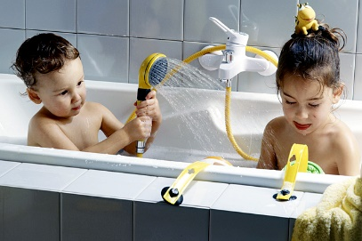
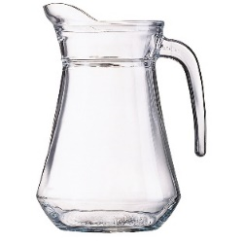
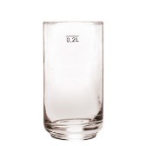
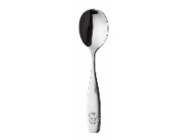
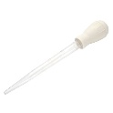

milliliter centiliter deciliter liter hektoliter

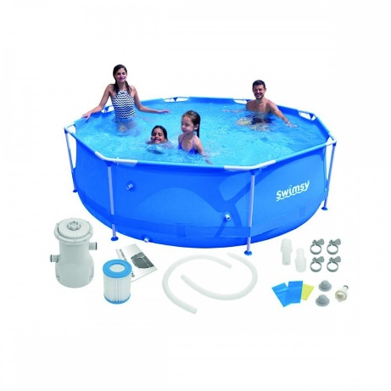
- Lehet próbálkozni olyan feladatokkal is, ahol a mérendő mennyiség mértékegységét kell meghatározni. „Hogyan kérnéd a boltban? Hogyan mondanád?

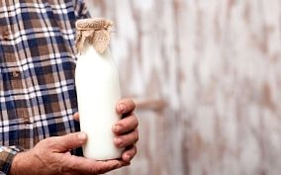
- egy liter (A) 500 literes
Kérek (B) 10 deciliter tejet. Apukám vett egy (B) ötezer deciliteres medencét.
(C) 100 centiliter (C) ötvenezer centiliteres
IDŐ

Az idő az a mennyiség, amit nem tudunk érzékszerveinkkel észlelni. Mérése a többi mennyiségtől eltérően nem tízes alapú, hanem hatvanas, de a 12-es rendszer is fontos egységét képezi. Ezek ellenére az idő mértékegységeit, mérését ismerik a legjobban a diákok, mert ez az életünk egyik legmeghatározóbb része.
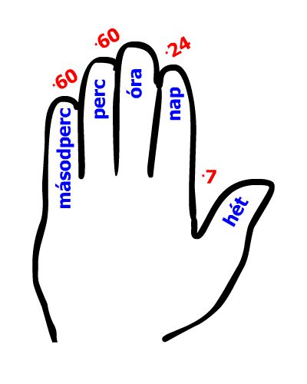
másodperc 60 perc 60 óra 24 nap 7 hét 4 hónap 3 évszak 4 év

Még fontosak lehetnek az alábbi párosítások:
nap 28 – 30 – 31 hónap 12 év
Természetesen a szökőévet nem hagyhatjuk figyelmen kívül:
nap 365 év négyévente a február 29 napos, így a szökőév 366 napos lesz.
hét 52 év
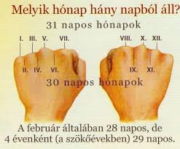
Illetve a kéz bütykein kiszámolható, hogy melyik hónap, hány napos:
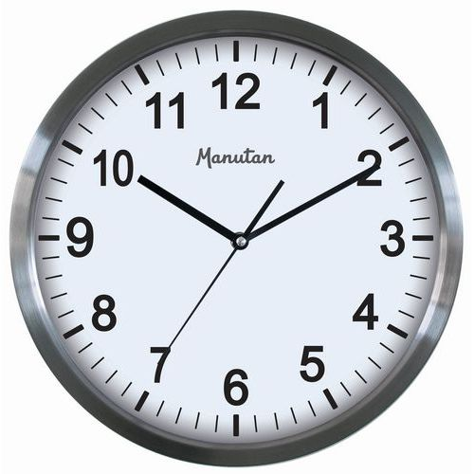

Az egy napnál rövidebb idő mérésére szolgáló eszköz az óra, így a napnál rövidebb időegységek érzékeltetésére ez az eszköz a legalkalmasabb.
A másodperc, a perc és az óra legjobban leolvasható, megszámlálható, hossza érzékelhető és mindhárom időegység egyszerre megfigyelhető egy analóg faliórán.
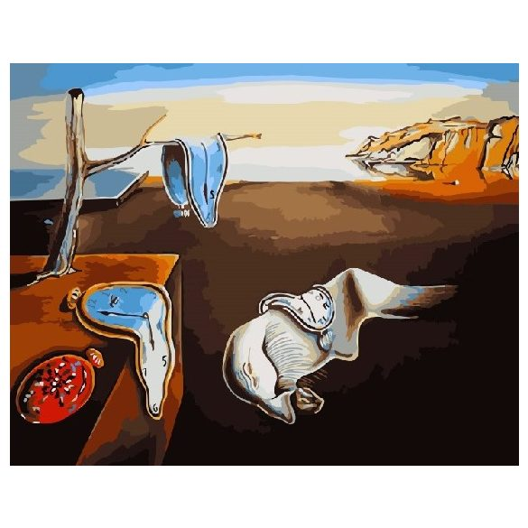
Szoktuk mondani átvitt értelemben, hogy hosszú vagy nehéz volt ez a perc, óra vagy nap, vagy folyik a nap, az idő; de mégsem érezzük a súlyát, csak látjuk az órán, ahogy telik.

- Lehet próbálkozni olyan feladatokkal, ahol a mérendő mennyiség mértékegységét kell meghatározni. „Hogyan mondanád?”


(A) egy óra (A) egy ötöd óra
Találkozzunk (B) 60 perc múlva! Lefutottam a 3000 métert (B) 720 másodperc alatt.

(C) 3600 másodperc (C) 12 perc
VI. Az alapok erősítése – kerület-, területmérések, számítások (képletek használata)
KERÜLET
- A kerület a hosszúság méréséből származó fogalmak, ezért célszerű innen megközelíteni az alapozást. A nagy léptékektől haladjunk a kisebbek felé fokozatosan.
- Iskolaudvar, sportpálya körbejárása
- Tanterem körbejárása, mérések becslése (hány lépés lehet) az alkalmas mértékegység megválasztása
- Tankönyv, füzet oldalhosszának becslése, mérése
- Hosszúság mértékegységeinek átismétlése
- Hosszúság mérések különböző mérőeszközökkel (mérőszalag, méterrúd, vonalzó)
- Ezek után nem árt az egyszerűbb síkidomok tulajdonságainak ismétlése, rendszerezése (háromszög, négyzet, téglalap)

- Négyzethálón rajzoljanak különböző méretű síkidomokat, becsüljék meg, hogy melyik a nagyobb, mérjék meg az oldalaikat.
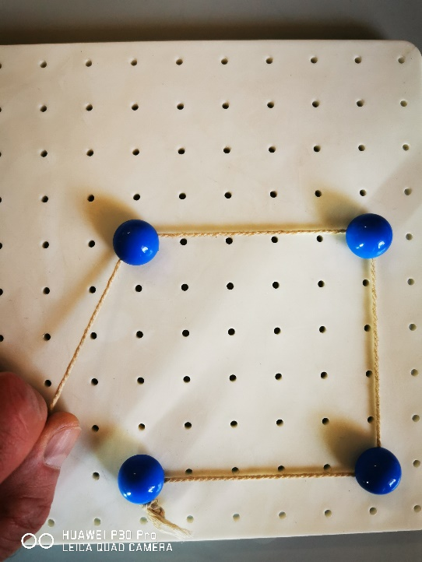
- Lyukacsos táblán (pötyi játék) különböző méretű és alakú síkidomokat lehet kialakítani és zsinórral körbekeríteni, majd zsinór hosszát megmérni. Lehet egyszerre csak az egyik oldalt mérni, de lehet egyből az egészet bekeríteni is, majd lemérni a zsinór hosszát és meghatározni a kerületet.

- A gyakorlást érdekesebbé tehetjük az oldal, esetleg a kerület becslésével, majd pontos mérésével. Csoportmunkánál lehet versenyezni, hogy ki becsülte meg a legpontosabban.

- Tovább nehezíthető a feladat egyre bonyolultabb sokszögek (trapéz, hatszög, nyolcszög, aszimmetrikus alakzatok) kialakításával, hangsúlyt fektetve az oldalak száma és a kerület összefüggésére.

- Végül fejben számolás gyakorlása után (szorzás – osztás tízzel, százzal, ezerrel) gyakorolhatjuk a mértékváltásokat az oldalak hossza, a kerület ismeretében.

- A számítási képlet bevezetését, gyakorlását célszerű először az oldalak összeadásával rögzíteni, mert a szorzást hajlamosak keverni a területszámítással.
PL.: a a

a a b b

a a
K = a + a + a + a K = a + b + a + b

- Megfordíthatjuk a megoldás menetét, ha a kerület ismeretében kell kiszámolni a négyzet, téglalap oldalhosszát.

K=20cm a=? K=42cm a=8cm b=?

- Miután a manipulációs feladatokkal és a képletek alkalmazásával elsajátították a kerületszámítás alapjait, szöveges feladatok megoldásával lehet tovább mélyíteni az ismereteket. A fokozatosság elvének betartásával először egyszerű szövegezésű, majd összetett szöveges feladatok megoldása ajánlott.
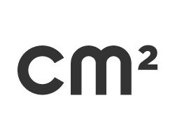
TERÜLET
A területszámítás nehezebb feladatnak tűnhet, ráadásul a mértékegységeknél is van bonyodalom. Az alap szorozva a magassággal képlet maga után vonja a mértékegység négyzetre emelését.
- Területmérések lefedéssel
A lefedéseket lehet sorminták folytatásával alapozni. A síkidomok területmérését mértékegység helyett területegységgel célszerű kezdeni. Erre kiválóan alkalmas a négyzetrácsos füzet, ahol kedvünkre válogathatjuk a területegységeket és számolhatjuk, hogy hány területegységgel lehet lefedni az adott síkidomot.
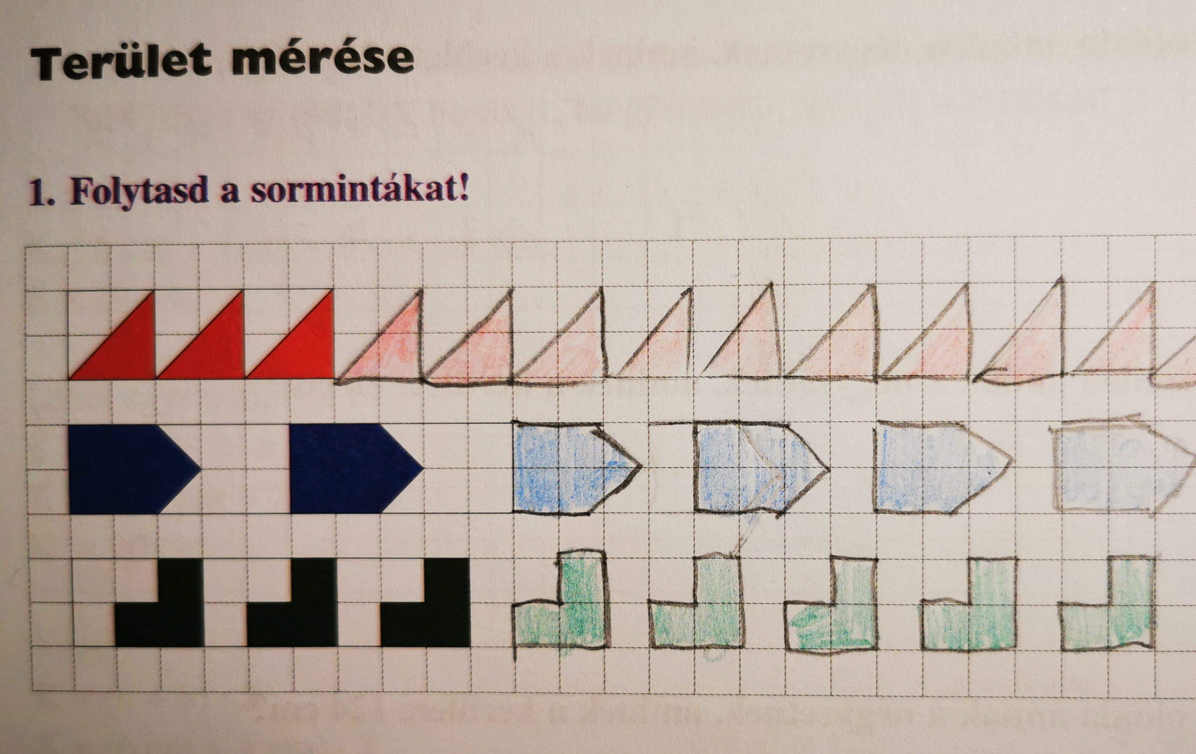
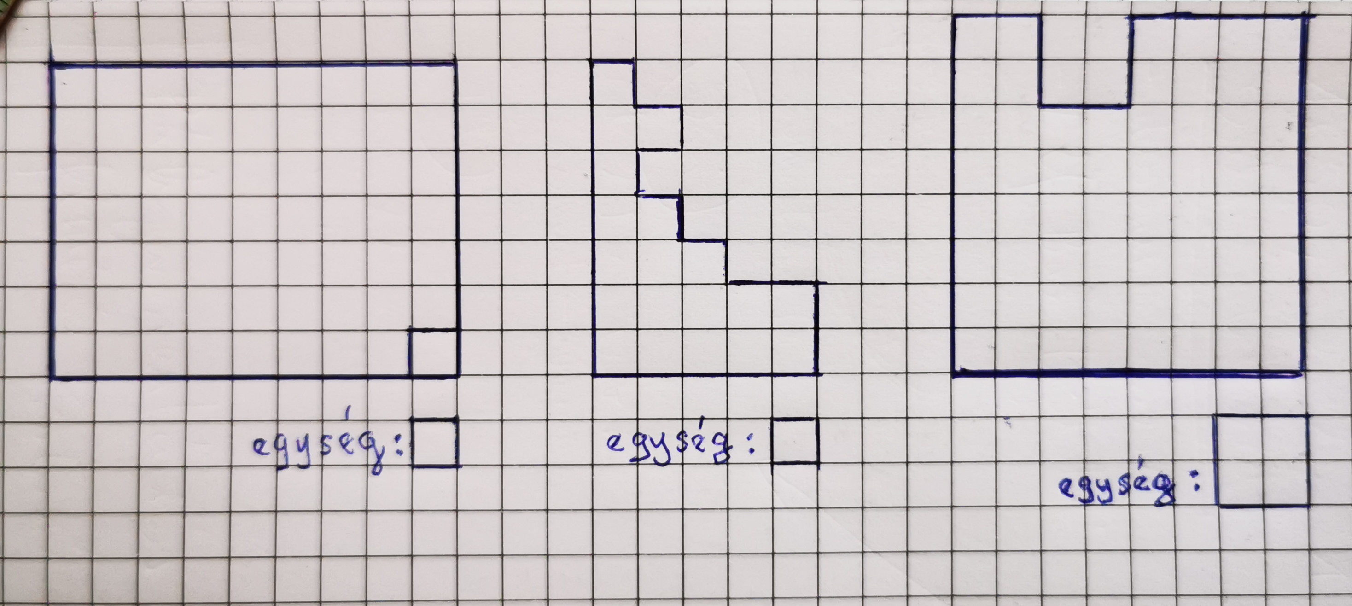

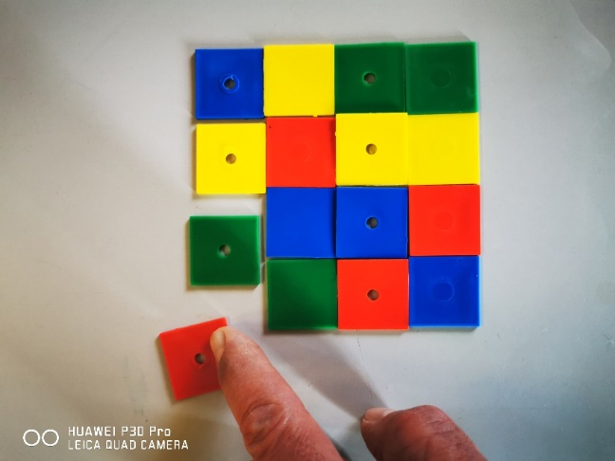
- A lefedéseket színesíthetjük akár logikai készlet elemeivel is.

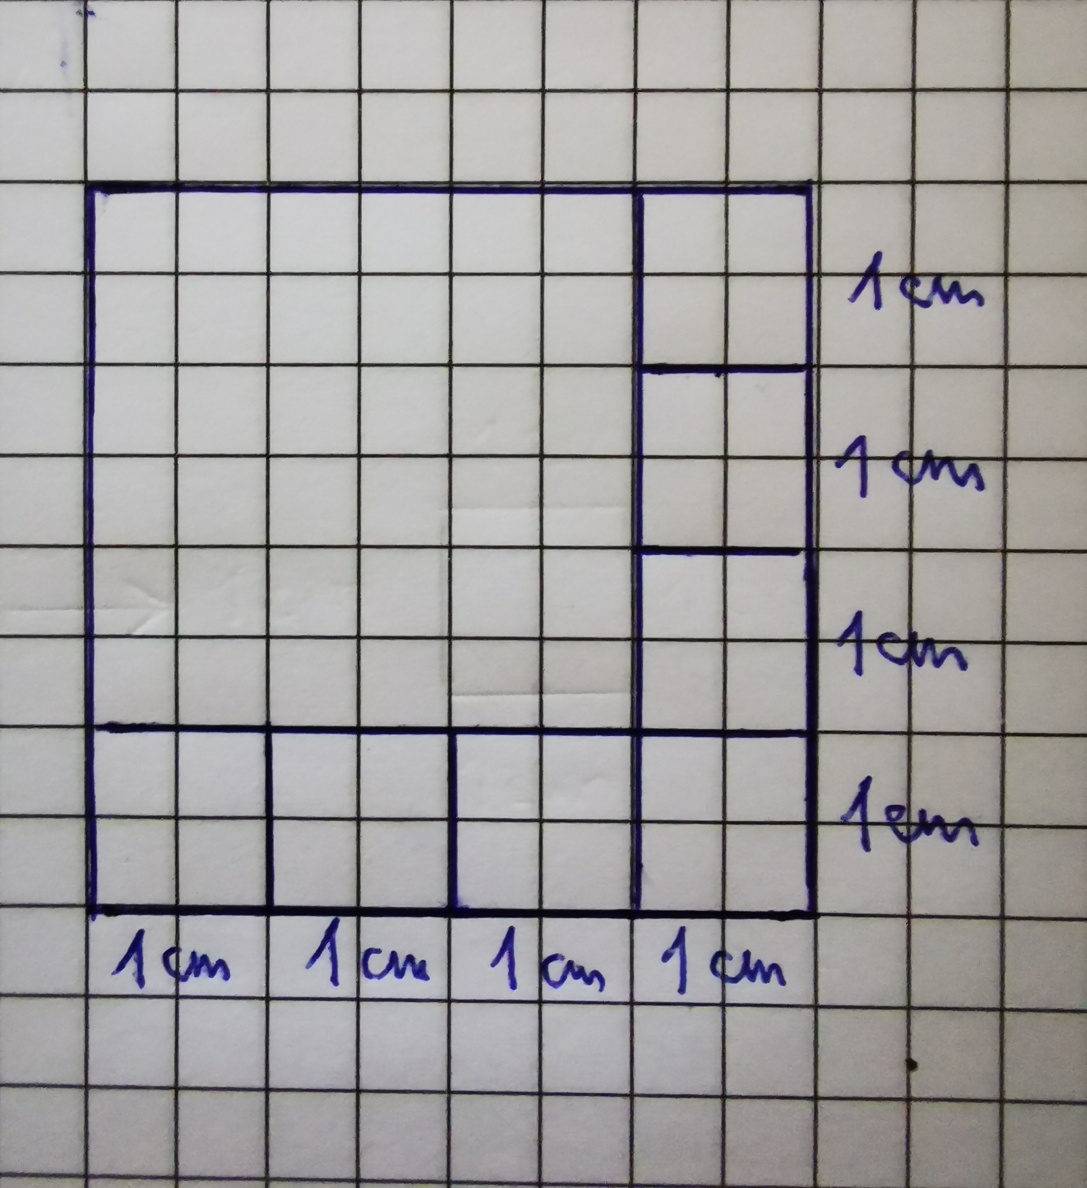
Majd a területegységet átváltjuk mértékegységre. A négyzetrácsos füzetben megrajzoljuk az 1cm²-es területegységet és ezzel az egységgel folytatjuk a lefedéseket.
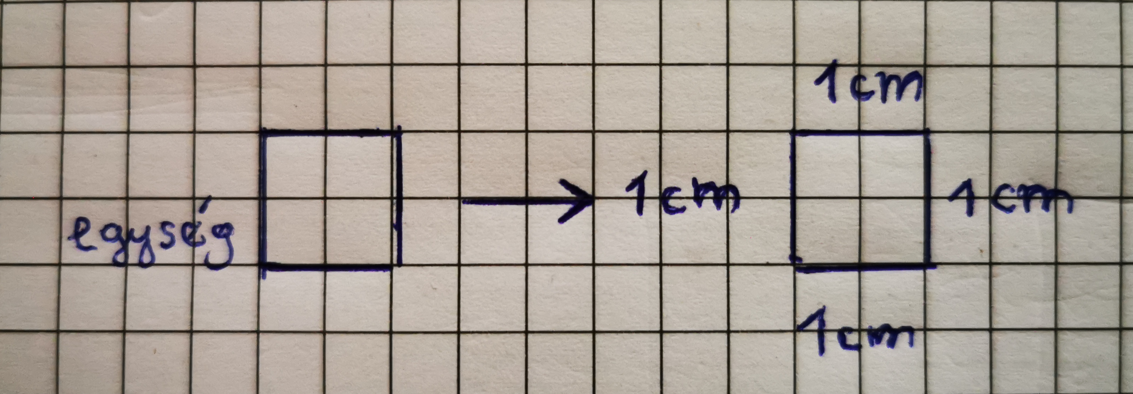

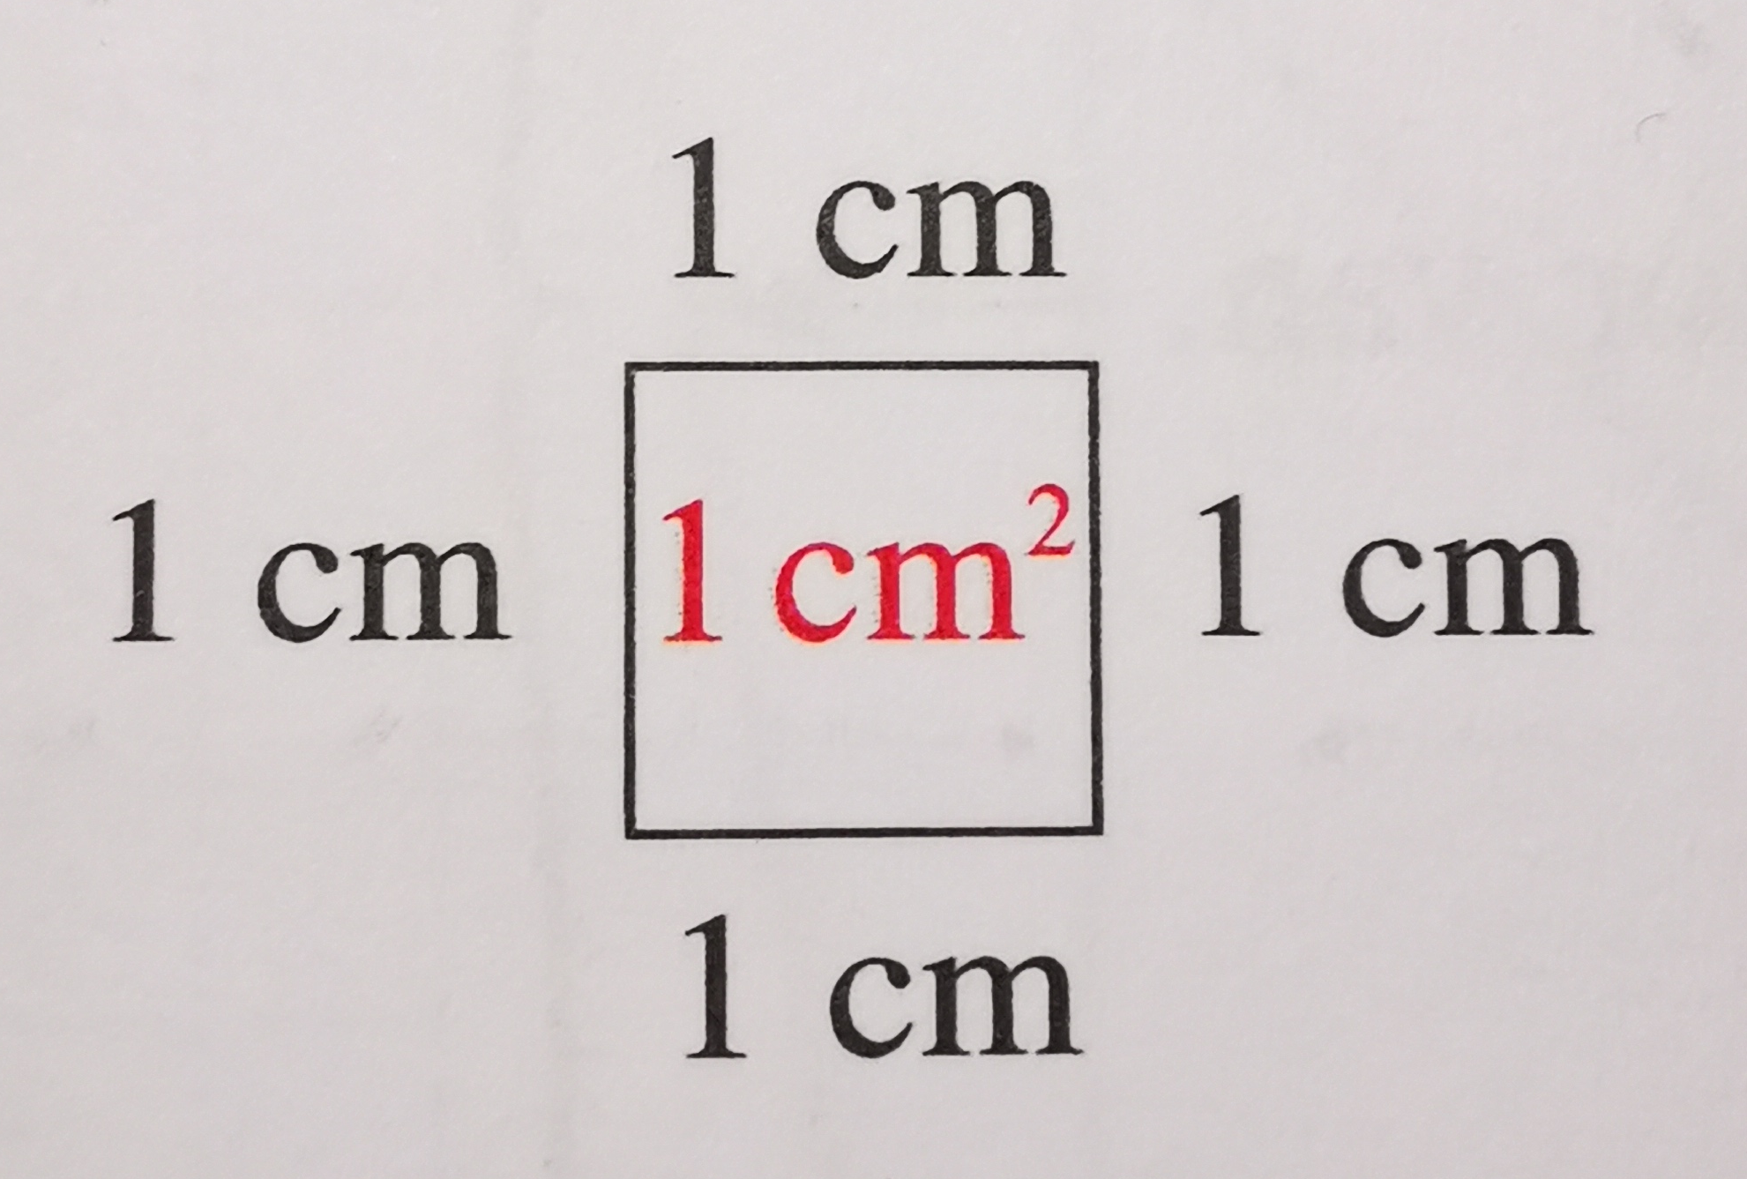
Egy sorba hány van? Hány sor van egymáson?
Terület= alap szorozva magassággal
Terület= 4 egység ˑ 4 egységgel
Terület= 4cm ˑ 4cm (4 ˑ 4 / cm ˑ cm) = 16 cm²
- Képlettel a a

a a b b

a a
T = a ˑ a T = a ˑ b

- Területszámítás gyakorlására is alkalmazhatunk szöveges feladatokat.

Az alapok erősítésénél azért nem vettem külön az ötödik és hatodik évfolyamot, mert a huszonéves gyógypedagógiai tapasztalat azt mutatja, hogy a gyakorlás - ismétlés évfolyamtól függetlenül állandó és folyamatos kell, hogy legyen.

7-8. évfolyam
- Szabványmértékegységek
A szabványmértékegységek pontos ismerete, használata és azok átváltása nagyon fontos, ugyanis a tizedes törtek, közönséges törtek megjelenésével egyre elvontabb lesz a különböző mértékegységek váltása.
A hetedik – nyolcadik évfolyamokon az alábbi területeken találkozunk méréssel, mértékékegységekkel kapcsolatos fogalmakkal, feladatokkal:
- arányosság, százalékszámítás,
- terület, térfogat, űrtartalom szabványmértékegységei
- síkbeli alakzatok kerülete, területe
- téglatest alakú tárgyak felszíne, térfogata
- A bonyolultabb átváltások előtt nem árt átismételni az egyes mennyiségek mértékegységeit, váltószámokat.
- Ajánlatos gyakorolni szorzásokat, osztásokat tízzel, százzal, ezerrel; a tizedesvessző helyiérték szerinti mozgását.
- Érdemes átnézni az alapvető műveleteket a közönséges törtekkel.
Áttekintés:
ezerszeres kilo (k) 1000
A használatos mértékegységek többszörösei százszoros hekto (h) 100
tízszeres deka (dk) 10

tized deci (d) 0,1
A használatos mértékegységek törtrészei század centi (c) 0,01
ezred milli (m) 0,001
Néhány gyakorló példa:
- Húzd alá azokat az előtagokat, amelyek a mértékegységek többszöröseit jelölik!

deci kilo milli hekto centi deka

- Rendezd növekvő sorrendbe az alábbi mennyiségeket!

kilogramm milligramm dekagramm tonna gramm

- Kösd össze az előtagokat a megfelelő váltószámmal!
deci 0,001
kilo 0,1
deka 10
centi 100
hekto 0,01
milli 1000
A tankönyvben és feladatgyűjteményben vannak hasonló gyakorlófeladatok.

- Az átváltásoknál a legkönnyebb talán a kisebbről nagyobbra váltás:
1km=_____________ m típusú váltás, vagy az 5 km= ___________ m
- A nagyobbról kisebbre már nehezebbnek tűnhet:
1 m= _____________ km típusú váltás, vagy az 5 m= ___________ km
- Még nehezebb a tisztán tizedes törtek közötti váltás:
0,1 dm= ___________ m
- A legnehezebb, amikor közönséges törtben van kifejezve a váltószám
$\frac{1}{2}$ km= ______ m, vagy $\frac{10}{5}$ m= __________ dm
A hosszúság mértékegységénél grafikusan ábrázolva a közönséges törtet például:
1000 m = 1km
250 m 250 m 250 m 250 m

$\frac{1}{2}$ km= 500 m
$\frac{1}{4}$ km= 250 m
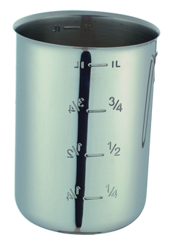
Az űrmértéknél hasonlóan: Kifejezhetjük tizedes törttel is:

100 cl = 10 dl = 1 liter

75 cl = 7,5 dl = $\frac{3}{4}$ liter

50 cl = 5 dl = $\frac{1}{2}$ liter

25 cl = 2,5 dl = $\frac{1}{4}$ liter

A közönséges tört is mindenképpen egyszerű, könnyen értelmezhető legyen; használhatjuk a fél, negyed, háromnegyed kifejezéseket. Akkor érdemes továbblépni, ha ezeket a kifejezéseket tudja értelmezni, alkalmazni.

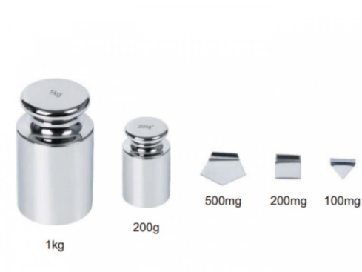
Példa:
Húzd alá a helyes kifejezéseket! negyed
50 dekagramm= fél kilogramm
háromnegyed

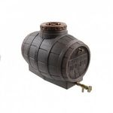

negyed
75 liter = fél hektoliter
háromnegyed

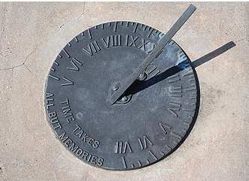
negyed
12 óra = fél nap
háromnegyed

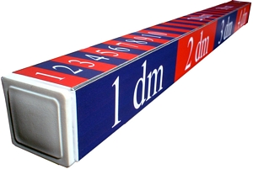
Tizedestört alakból is átválthatjuk közönséges tört alakba:
negyed
0,75 méter= fél méter
háromnegyed

- Felszínszámítás
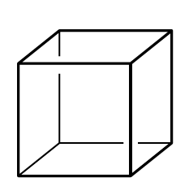
A felszínszámítás alapja
- síkidomok tulajdonságainak
- testek tulajdonságainak
- testhálók pontos ismeretére épülnek.
- területszámítás
- mértékegységek, képletek

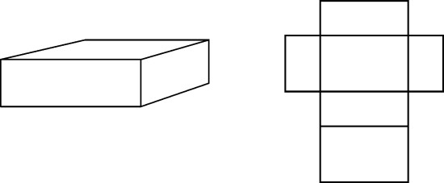
A négyzet és téglalap átismétlése után, a térjünk át a téglatest alakú testekre – lapok, élek száma, hosszúsága. Ebben nagy segítségünkre vannak a testhálók.
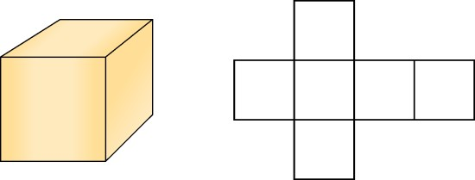

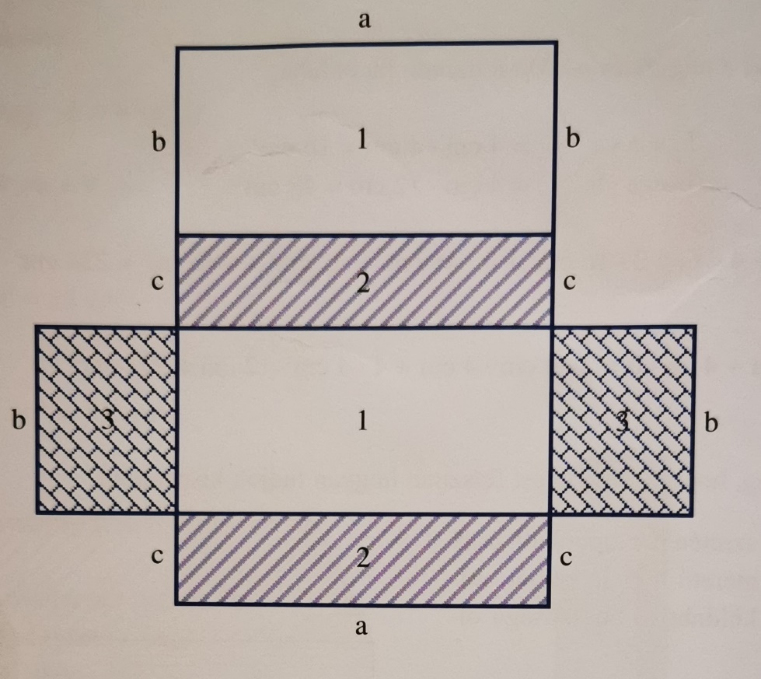
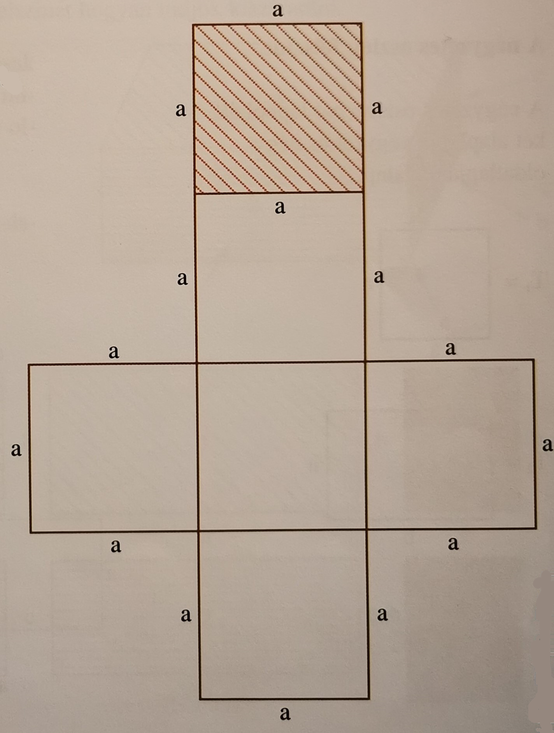

Érdemes testhálókat kivágni, összeragasztani, hogy jobban érzékeljék a sík-tér, síkidom-test viszonyát, összefüggéseit. Így könnyebben érthetik meg a terület – felület viszonyát.
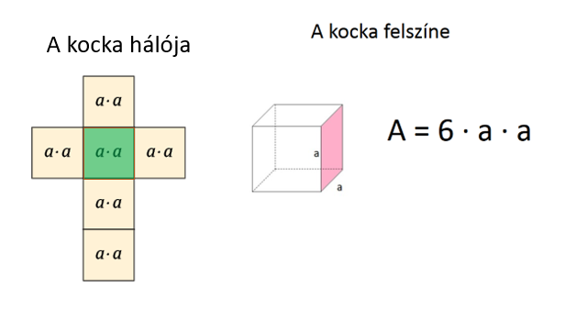

Ezzel együtt a mértékegységek közti váltószámokat is felidézhetjük:
mm² 100 cm² 100 dm² 100 m² 1 000 000 km²

A kocka után a négyzetalapú hasáb, a téglatest és a forgástestek felszínét lehet számítani erre a mintára.
Végül a gyakorlásra itt is alkalmasak a szöveges feladatok.
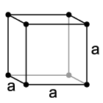
- Térfogatszámítás
„A térfogat kérdése általában egyike a matematika legnehezebb és legmélyebb elméleti problémáinak” /wikipédia/
A háromdimenzió értelmezése komoly feladat, annak ellenére, hogy a mai gyerekek „ismerik” a 3D kifejezést a szórakoztató elektronikából.
Mégis a tanulási nehézséggel küzdő diákok jelentős hányada nincs tisztában a síkidomok és testek közötti különbséggel.
Ennek kiderítésére a következő gyakorló példák deríthetnek fényt:
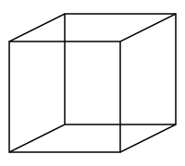
- Kösd össze a kifejezéseket az alakzatokkal!

téglatest
négyzet
kocka
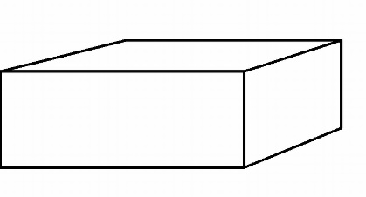

téglalap

- Melyik a síkidom, melyik a test? Húzd a megfelelő helyre az alakzatok neveit!

SÍKIDOM TEST

HÁROMSZÖG KOCKA KÖR TÉGLATEST TÉGLALAP NÉGYZET GÖMB
- A térfogatot a 10 cm-es élhosszúságú kocka éleinek a színesrúdkészlet legkisebb egységű kockáinak kirakásával modellezhetjük szemléletesen:
Először az egyik élhosszt, majd a másodikat, és végül a harmadikat
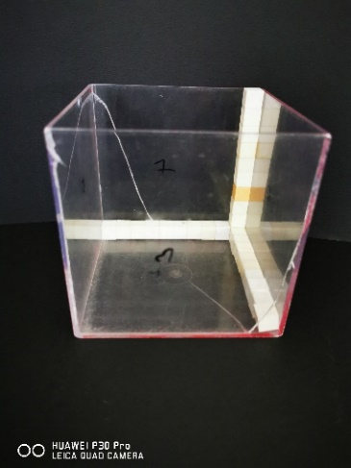
SZÉLESSÉG HOSSZÚSÁG/MÉLYSÉG MAGASSÁG
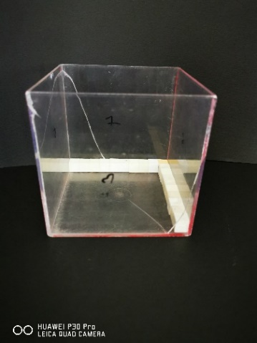
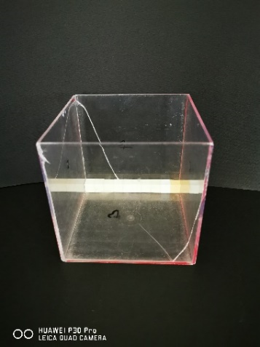

A szélesség és a hosszúsággal kitöltjük az alapterületet (10x10), majd ezt tízszer egymásra helyezve kitöltjük a kocka belső terét.
Kitöltjük az „űrt” 10x10x10 kiskockával. Ráerősítünk az alap szorozva magasság modellre, ami a forgástesteknél még fontos lesz.
- Így jutunk el a térfogat mértékegységéhez:
10 cm x 10 cm x 10 cm = 1000 (cm x cm x cm) cm³ köbcentiméter = 1 dm³
10 dm x 10 dm x 10 dm = 1000 (dm x dm x dm) dm³ köbméter = 1 m³
1000 m x 1000 m x 1000 m = 1 000 000 000 = ${10}^{9}$(m x m x m) m³ köbkilométer = 1 km³
Nagyság szerint:
mm³ 1000 cm³ 1000 dm³ 1000 m³ 1 000 000 000 $({10}^{9 }$) km³

- Térfogat számítása képlettel:
A kocka a legegyszerűbb, legalkalmasabb test térfogatszámításra, ha már nincs ilyen szempontból „űr” a fejükben
Alap szorozva magassággal, vagyis az alap aˑa, a magasság a.

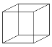
V = aˑaˑa

A kocka után a négyzetalapú hasáb, a téglatest és a forgástestek térfogatát lehet számítani erre a mintára;
Pl.: a téglatest térfogat számítása egyszerűbb, mint a felszín számítása.
- Térfogat és űrtartalom
A térfogat és űrtartalom két elválaszthatatlan mennyiség, amely megmutatja, hogy mennyi folyadékkal tudunk feltölteni adott edényt, tartályt.
Általában edények tartalmát az űrtartalom mértékegységeivel ml, cl, dl, liter, hl adjuk meg; tartályok medencék tartalmát a térfogat mértékegységeivel, főleg m³ köbméterben számoljuk.
A fiú tanulók érdeklődését még felkeltheti az, hogy a motorkerékpárok és autók hengerűrtartalmát is cm³-ben mérjük.
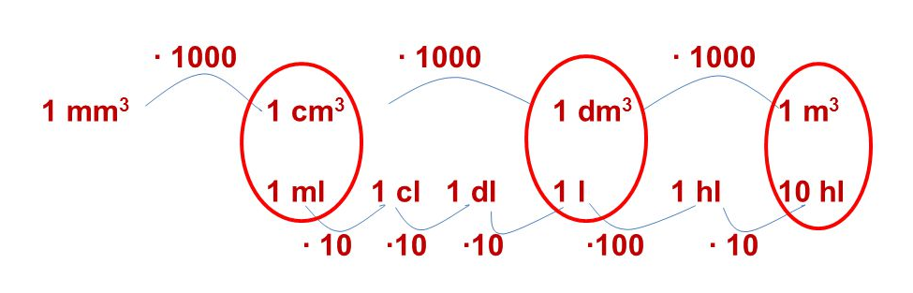
A térfogat és űrtartalom mértékegységei közötti összefüggés:

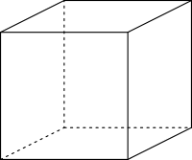

1 dm 1 m
1 liter 1000 liter

1 dm 1 m
1 dm 1 m
A Matematika 7. tankönyvben és feladatgyűjteményben mértékegységek és területszámítással kapcsolatos feladatok bővítik az ismeretek rögzítését.
A Matematika 8. tankönyvben és feladatgyűjteményben pedig a felszín- és térfogatszámítás gyakorlására találhatók gyakorlópéldák.

Felhasznált irodalom:
A tanító néni jegyzetei
https://tanitonenijegyzetei.blogspot.com/2017/01/gyakoroljunk-mertekvaltast.html#
Sutori
https://www.sutori.com/en/story/az-ido--rg25bXqsTkXk8DCbB5ntroEC
https://churn.sutori.com/en/story/kocka-5-ab--KFUrCTZi5J7KCnMkbeGLCFV7

